FICHE DE SYNTHESE DROIT

(TERMINALE STMG)

QU'EST-CE QU'ÊTRE RESPONSABLE ? 2

La responsabilité 3

Le dommage 5

Les régimes spéciaux de la responsabilité 6

COMMENT LE DROIT ENCADRE-T-IL LE TRAVAIL SALARIÉ ? 7

Le contrat de travail 8

Les conditions d’exécution du contrat de travail 10

La rupture du contrat de travail 12

Les contrats de travail spécifiques 13

COMMENT LE DROIT ORGANISE-T-IL L'ACTIVITÉ ÉCONOMIQUE ? 14

Le cadre juridique de l’activité économique 15

La protection de la concurrence 17

COMMENT ENTREPRENDRE ? 18

Entreprendre seul 19

Entreprendre à plusieurs 20

DROIT fiche de synthèse Mr Hamou page 1

QU'EST-CE QU'ÊTRE

RESPONSABLE ?

DROIT fiche de synthèse Mr Hamou page

La responsabilité
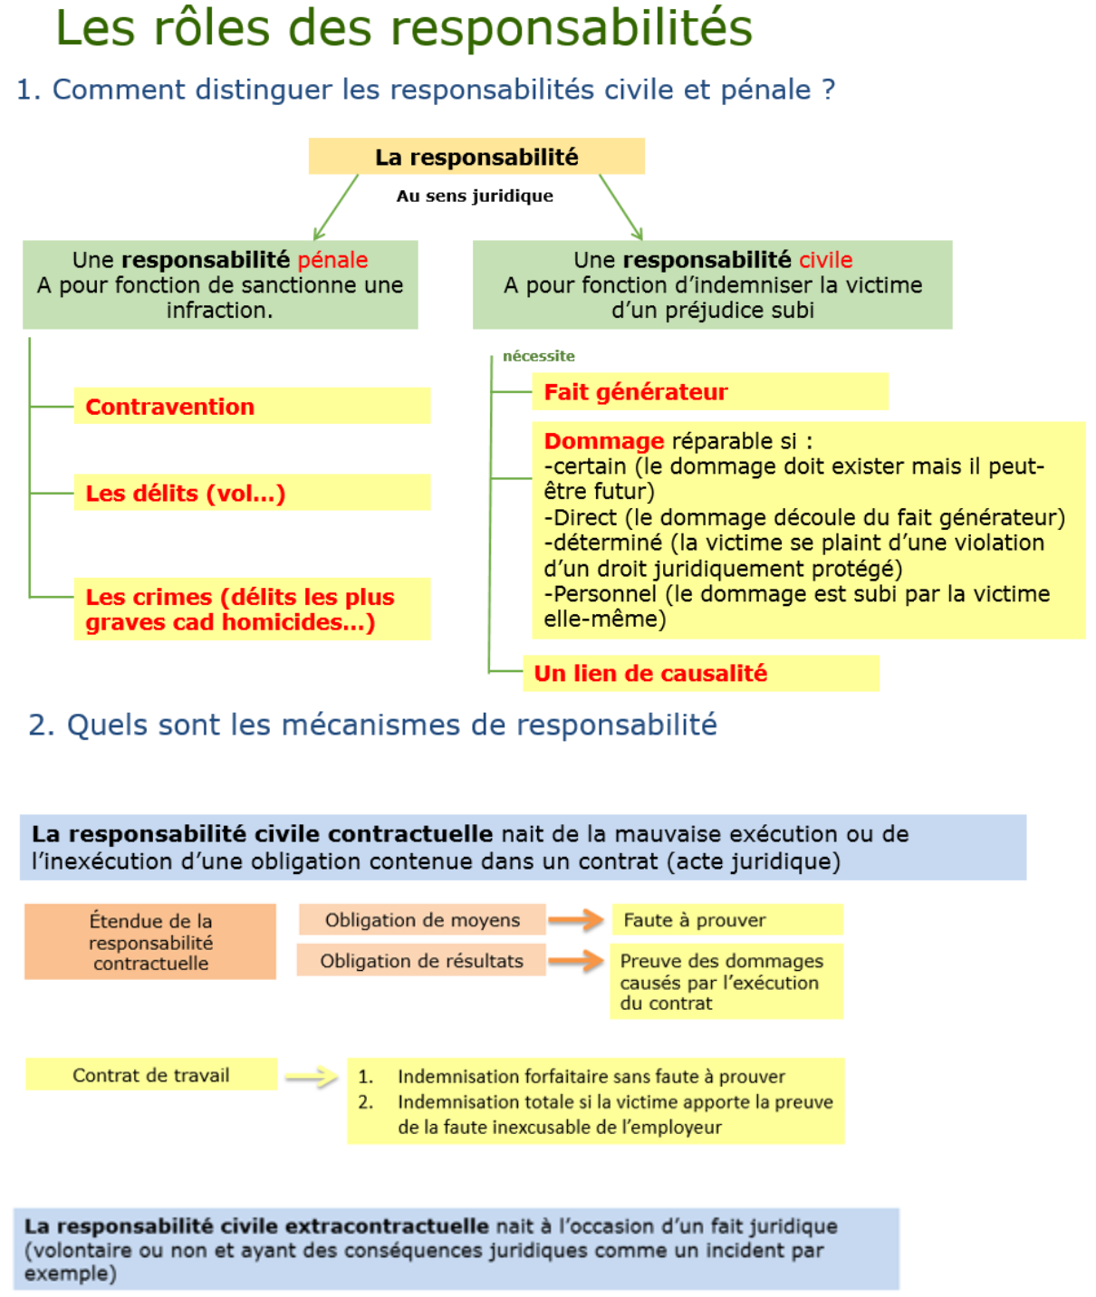

DROIT fiche de synthèse Mr Hamou page 3
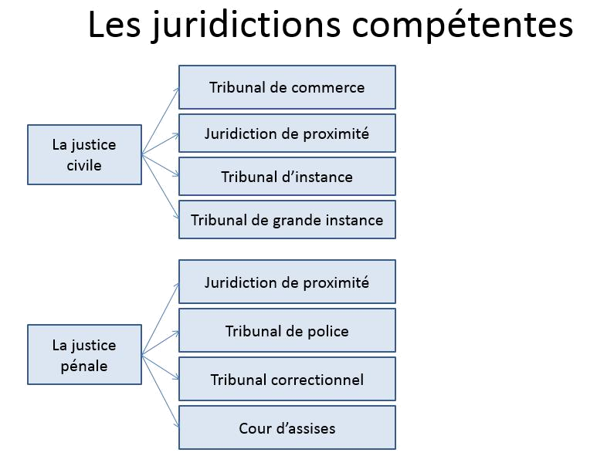

DROIT fiche de synthèse Mr Hamou page 4
Le dommage
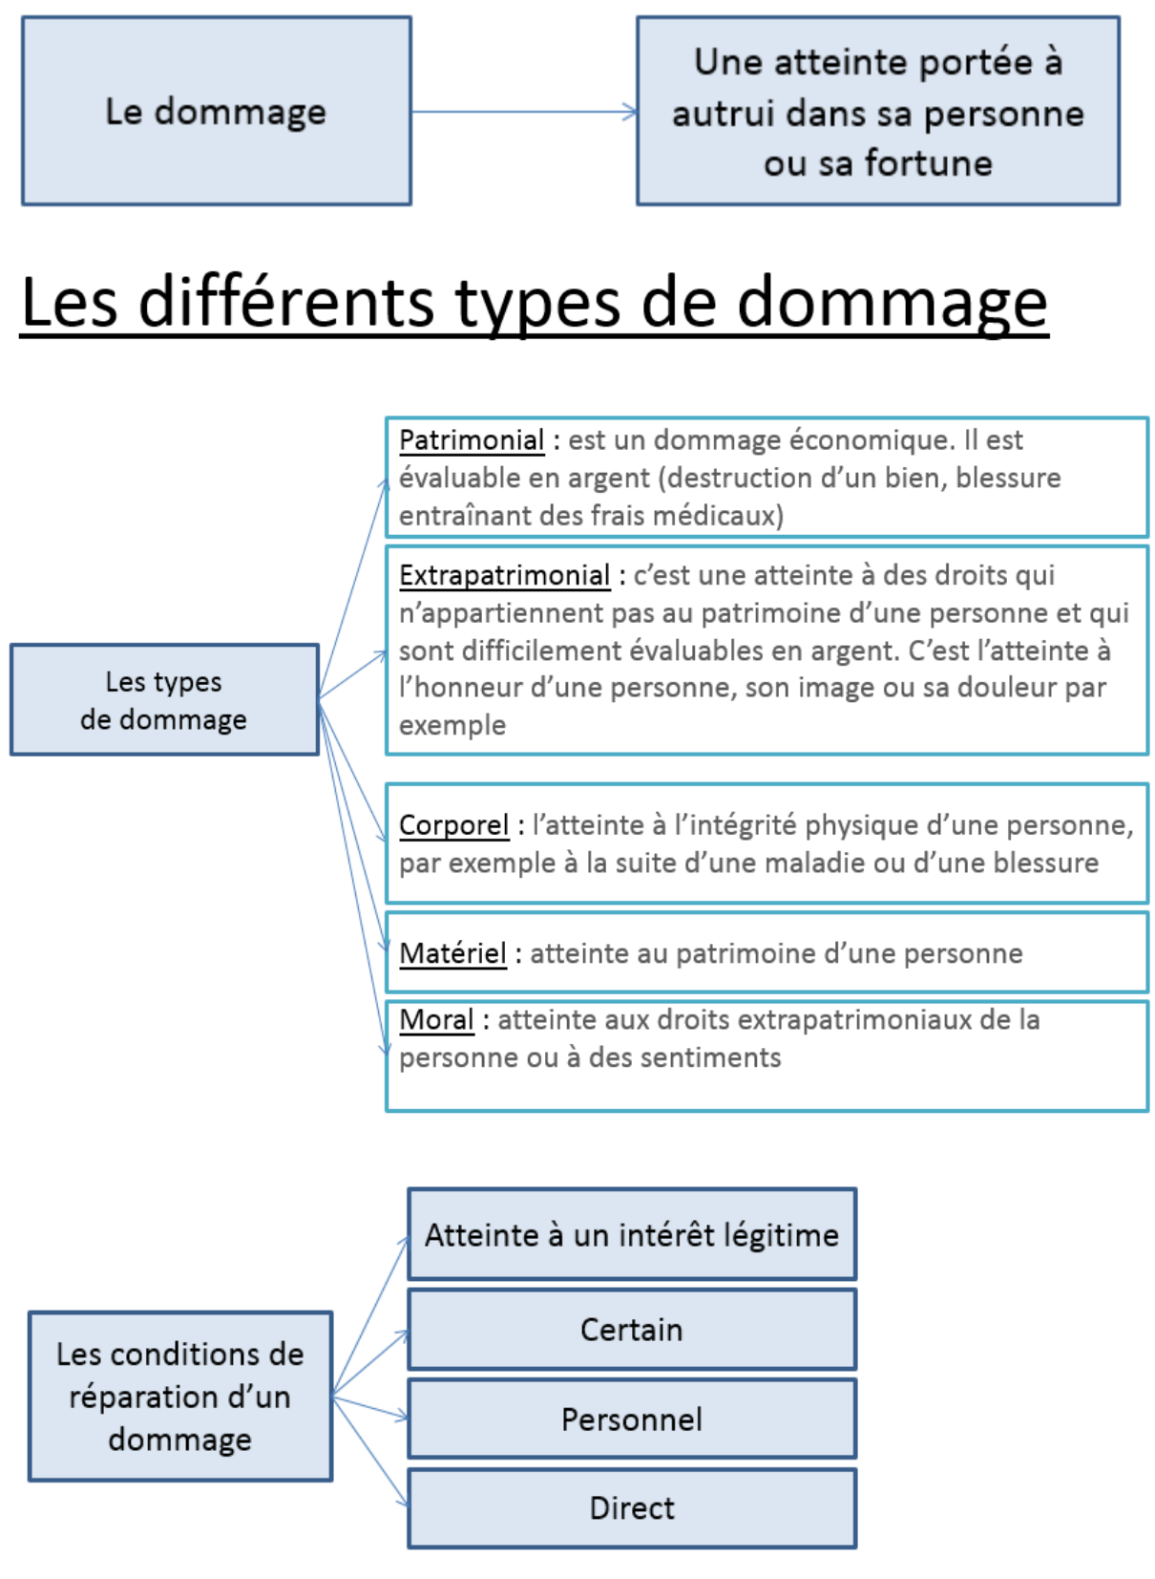

DROIT fiche de synthèse Mr Hamou page 5
Les régimes spéciaux de la responsabilité
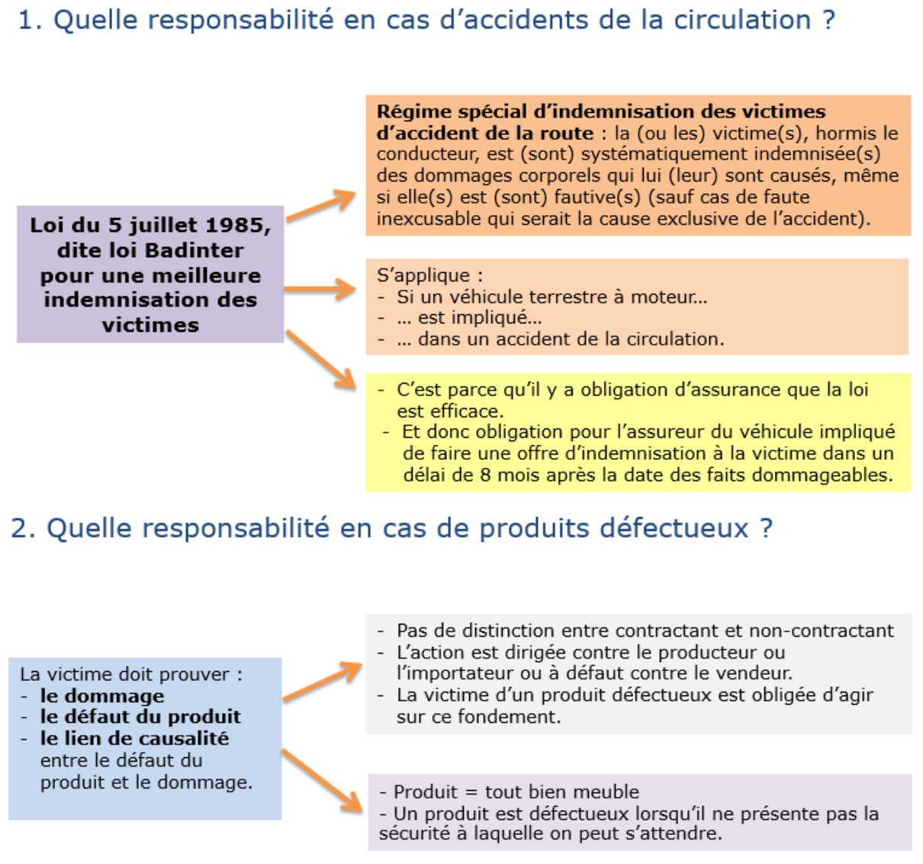

DROIT fiche de synthèse Mr Hamou page 6

COMMENT LE DROIT ENCADRE-T-IL LE TRAVAIL SALARIÉ ?

DROIT fiche de synthèse Mr Hamou page 7

Le contrat de travail
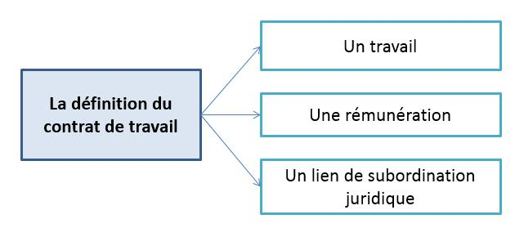
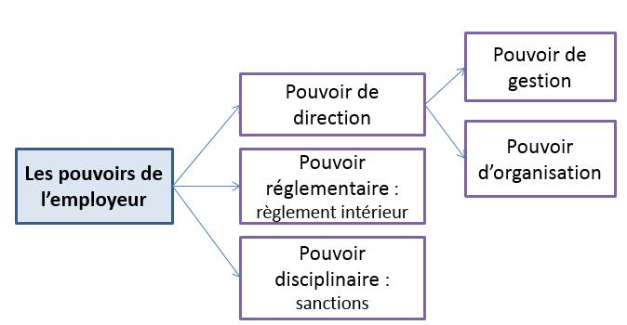

DROIT fiche de synthèse Mr Hamou page 8
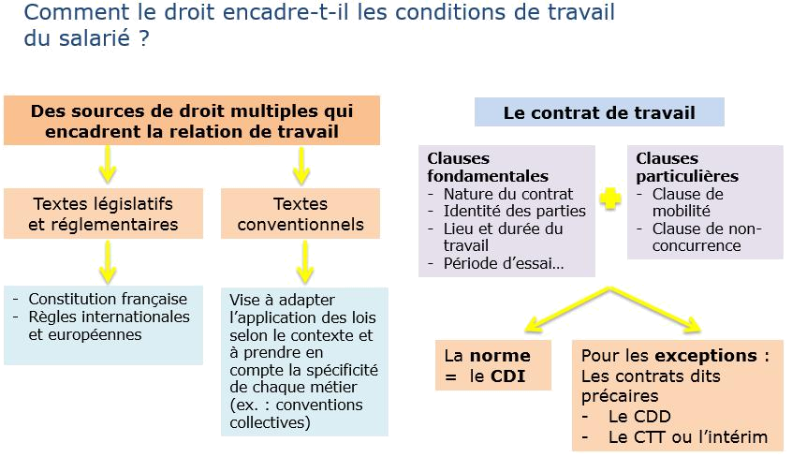

DROIT fiche de synthèse Mr Hamou page 9

Les conditions d’exécution du contrat de travail
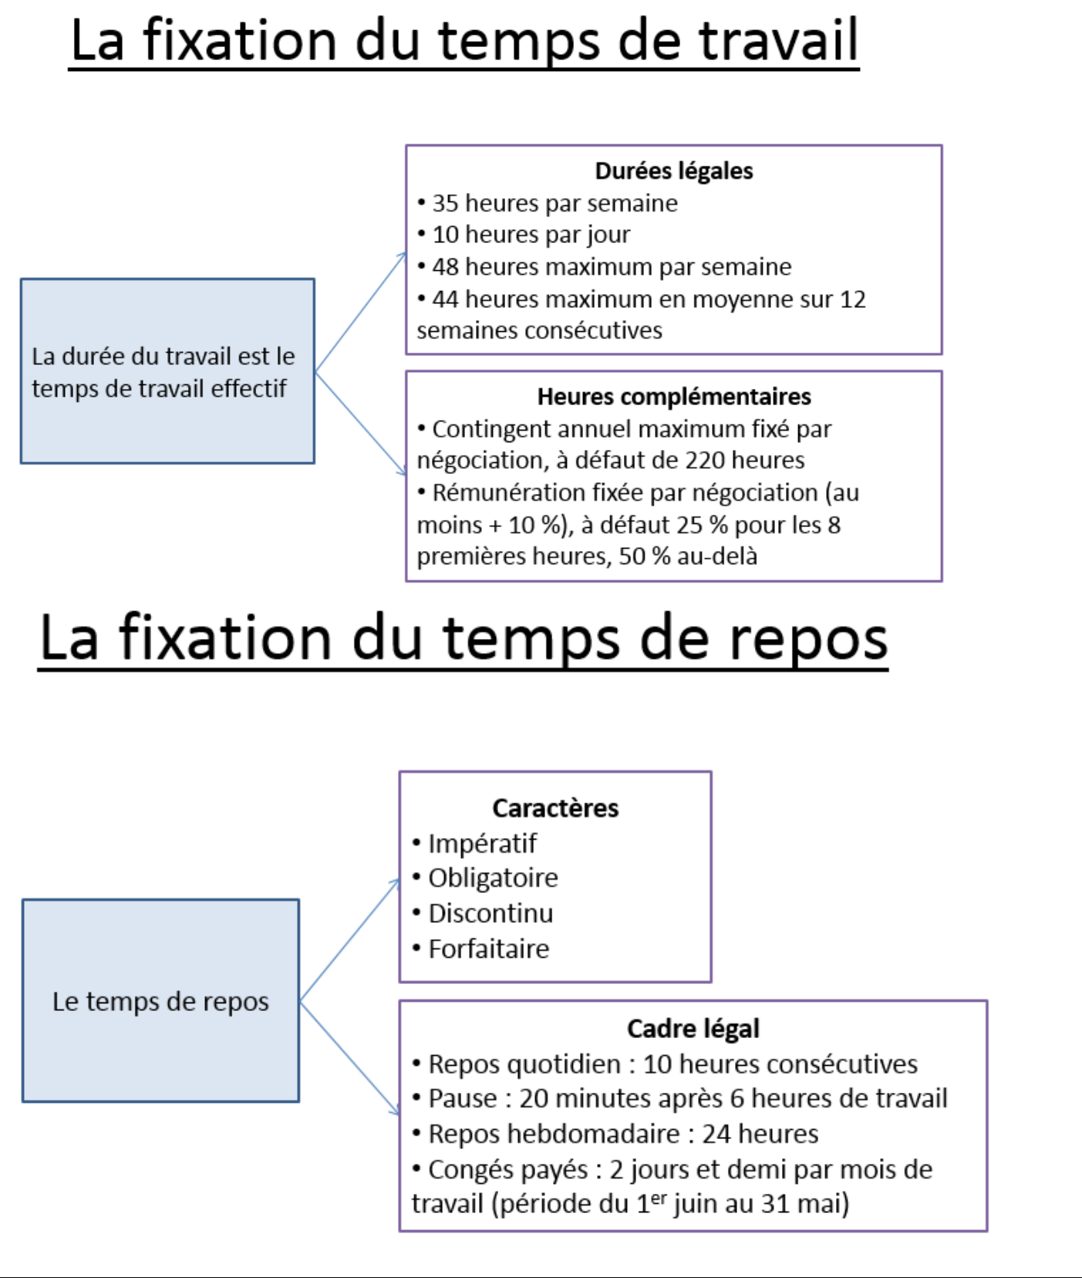

DROIT fiche de synthèse Mr Hamou page 10
Les libertés individuelles et collectives des salariés
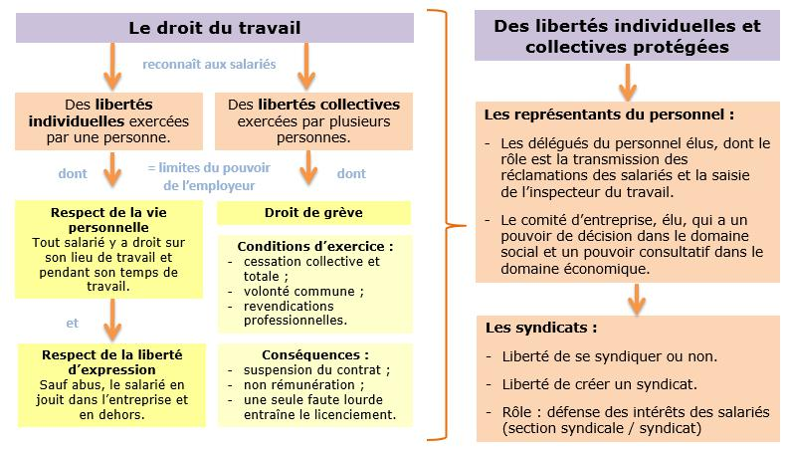

DROIT fiche de synthèse Mr Hamou page 11
La rupture du contrat de travail
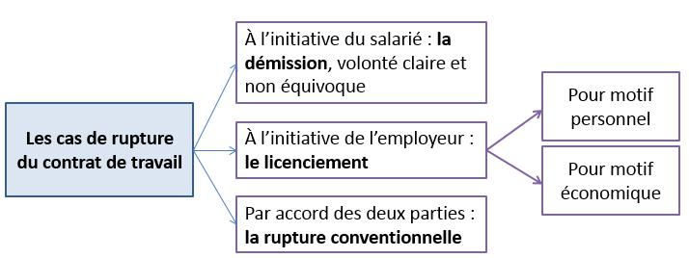

Comment la loi protège-t-elle le salarié lors d’un licenciement ?
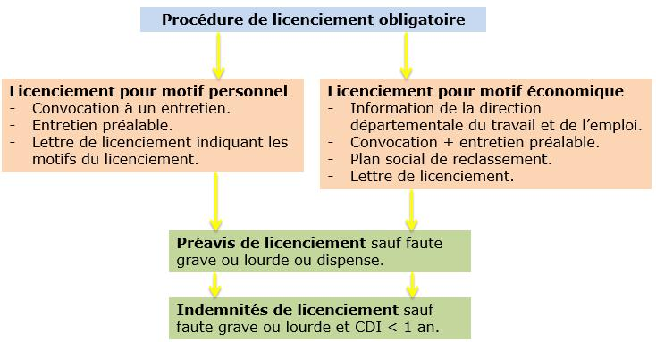

DROIT fiche de synthèse Mr Hamou page 12
Les contrats de travail spécifiques
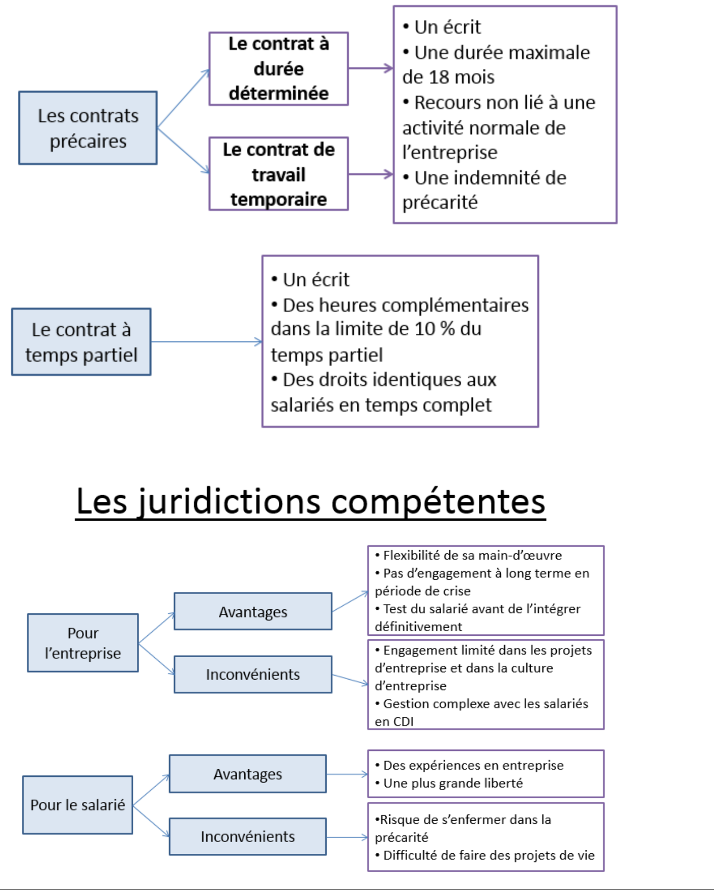

DROIT fiche de synthèse Mr Hamou page 13

COMMENT LE DROIT ORGANISE-T-IL L'ACTIVITÉ ÉCONOMIQUE ?

DROIT fiche de synthèse Mr Hamou page 14

Le cadre juridique de l’activité économique
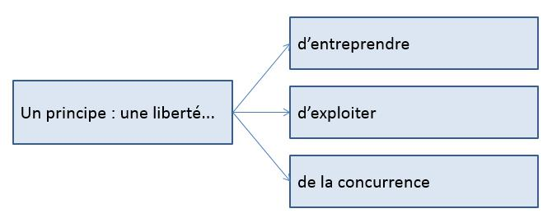
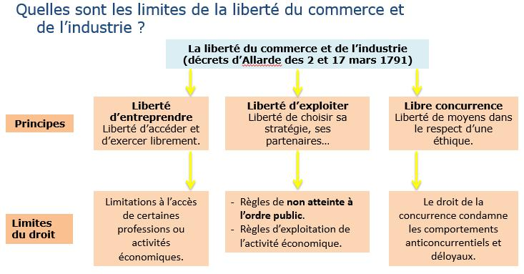

DROIT fiche de synthèse Mr Hamou page 15
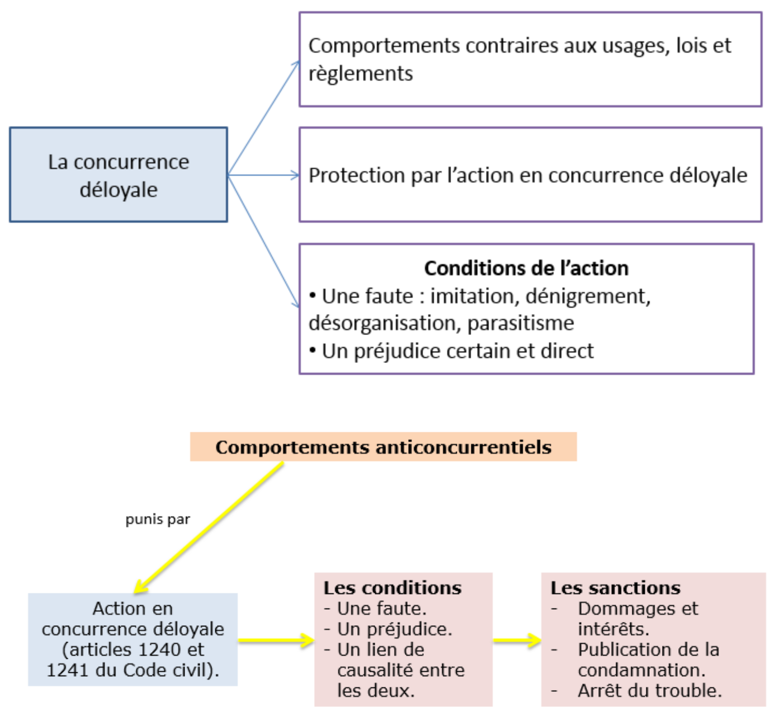

DROIT fiche de synthèse Mr Hamou page 16

La protection de la concurrence
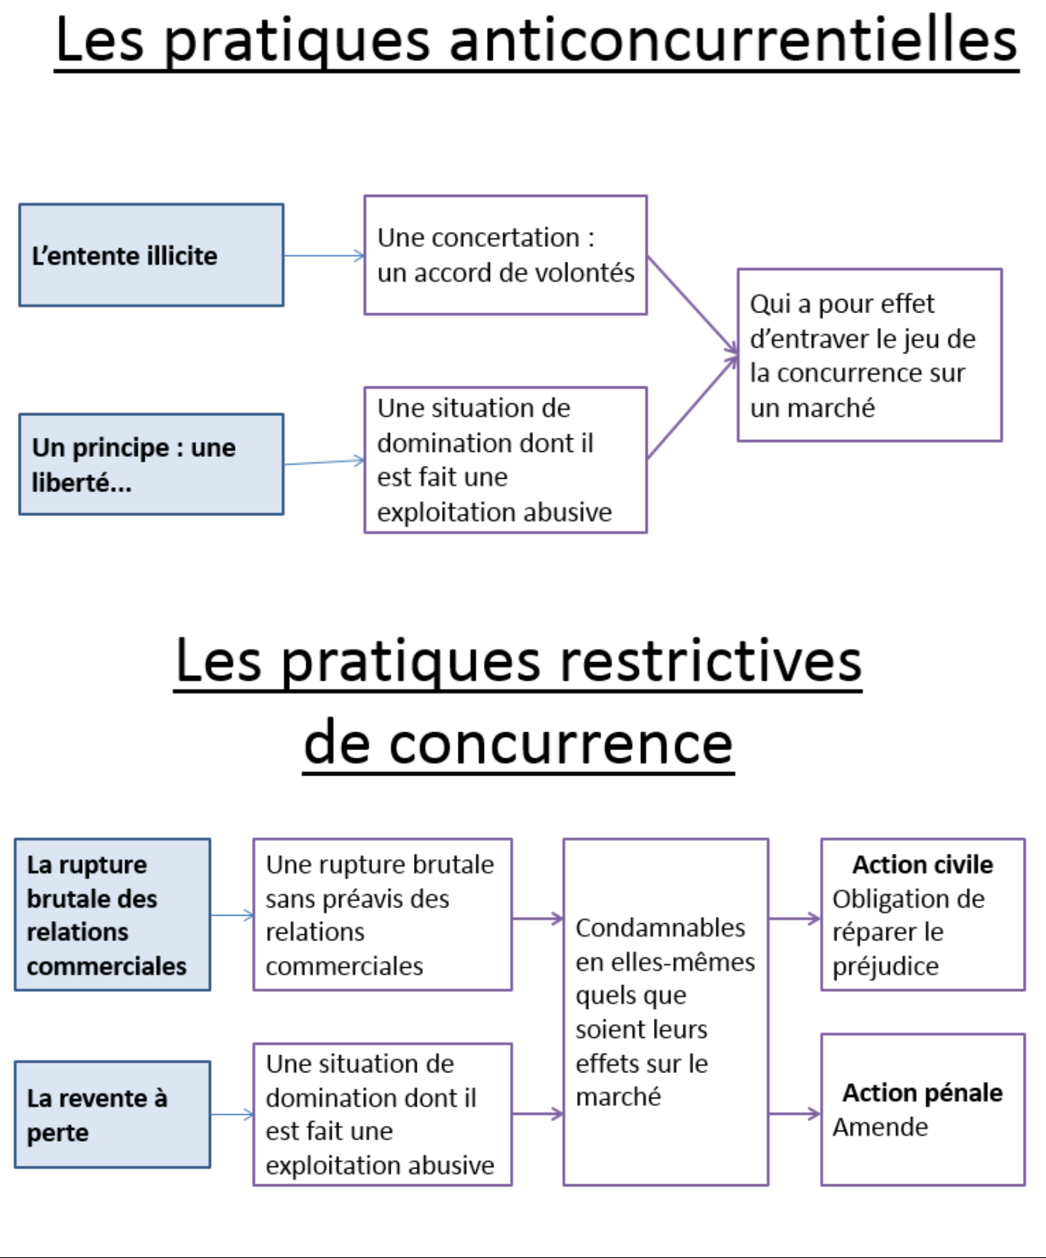

DROIT fiche de synthèse Mr Hamou page 17

COMMENT ENTREPRENDRE ?

DROIT fiche de synthèse Mr Hamou page 18
Entreprendre seul
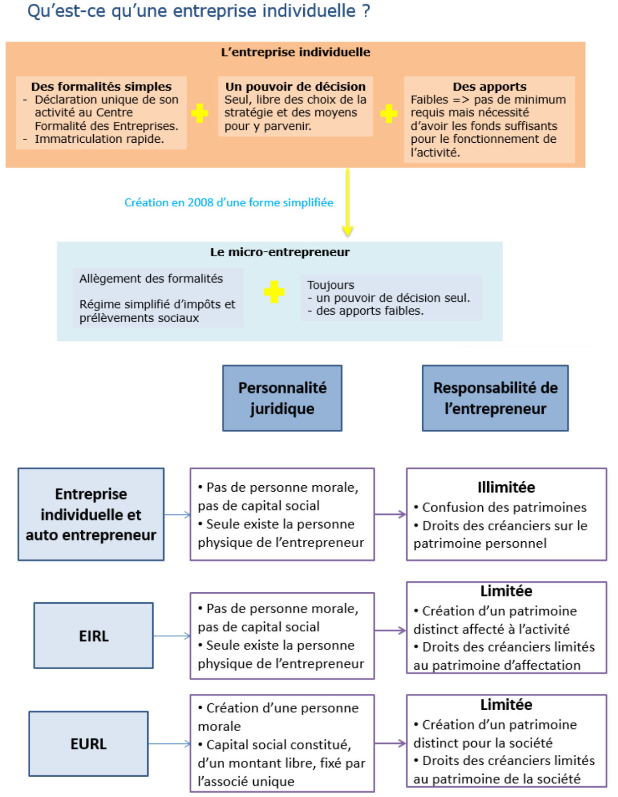

DROIT fiche de synthèse Mr Hamou page 19
Entreprendre à plusieurs
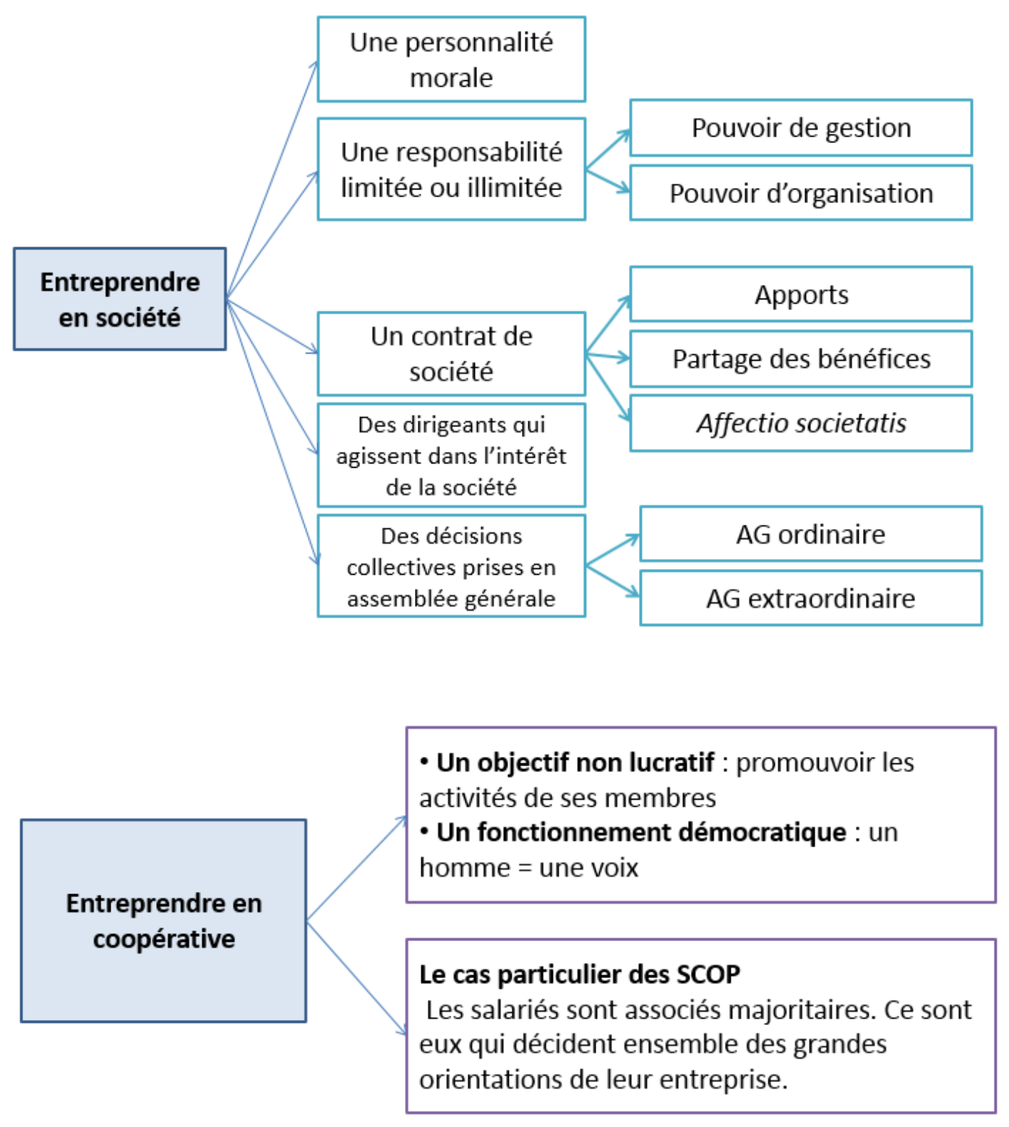

DROIT fiche de synthèse Mr Hamou page 20
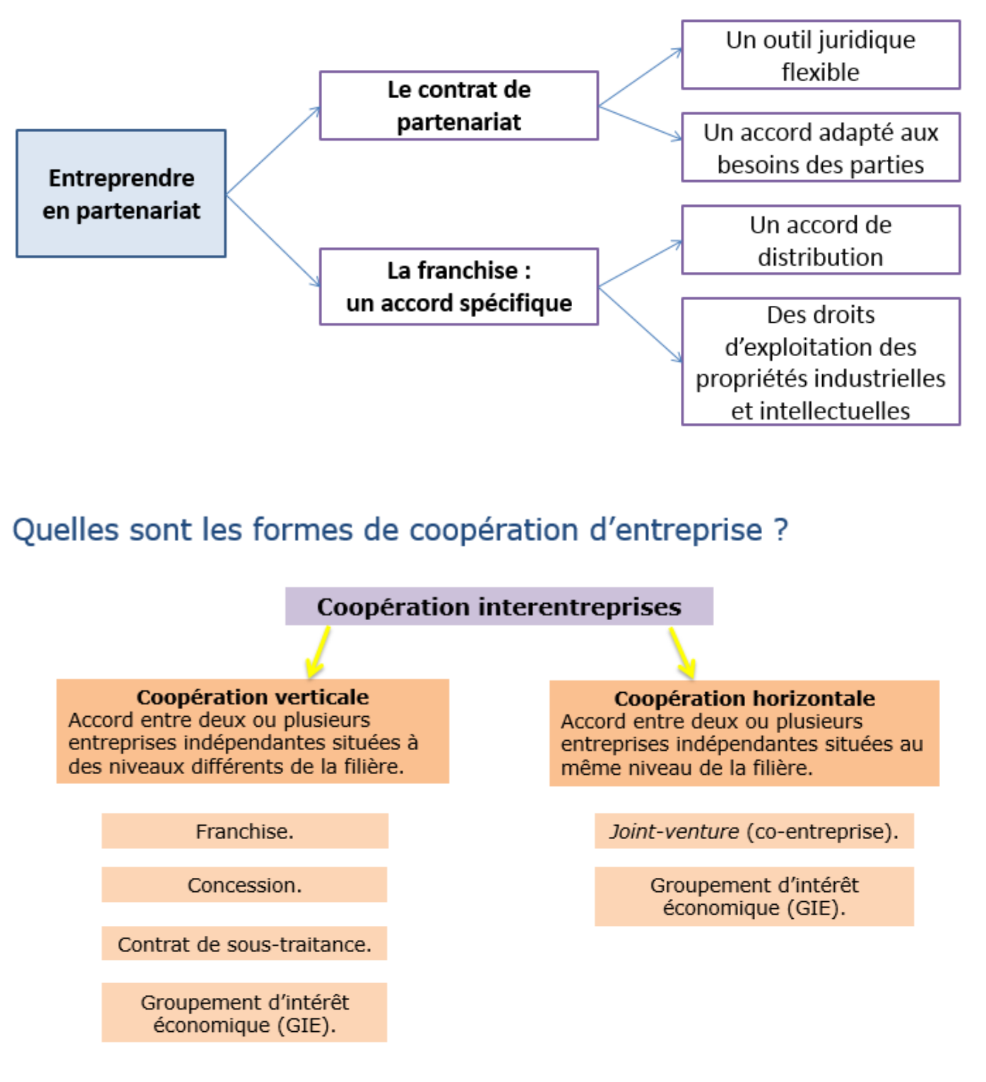

DROIT fiche de synthèse Mr Hamou page 21
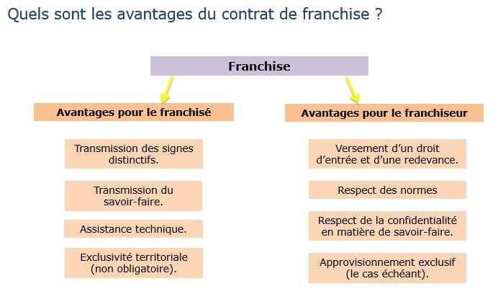

DROIT fiche de synthèse Mr Hamou page 22

